ФЕДЕРАЛЬНОЕ АГЕНТСТВО ЖЕЛЕЗНОДОРОЖНОГО ТРАНСПОРТА

Федеральное государственное бюджетное образовательное учреждение высшего образования

«Петербургский государственный университет путей сообщения

Императора Александра I»

(ФГБОУ ВО ПГУПС)

Кафедра «Управление эксплуатационной работой»

**РАБОЧАЯ ПРОГРАММА**

*дисциплины*

«ИНФОРМАЦИОННЫЕ ТЕХНОЛОГИИ В ПАССАЖИРСКОМ КОМПЛЕКСЕ 2» (Б1.Б.49)

для специальности

23.05.04 «Эксплуатация железных дорог»

по специализации

«Пассажирский комплекс железнодорожного транспорта»

Форма обучения – очная, заочная

Санкт-Петербург

2016

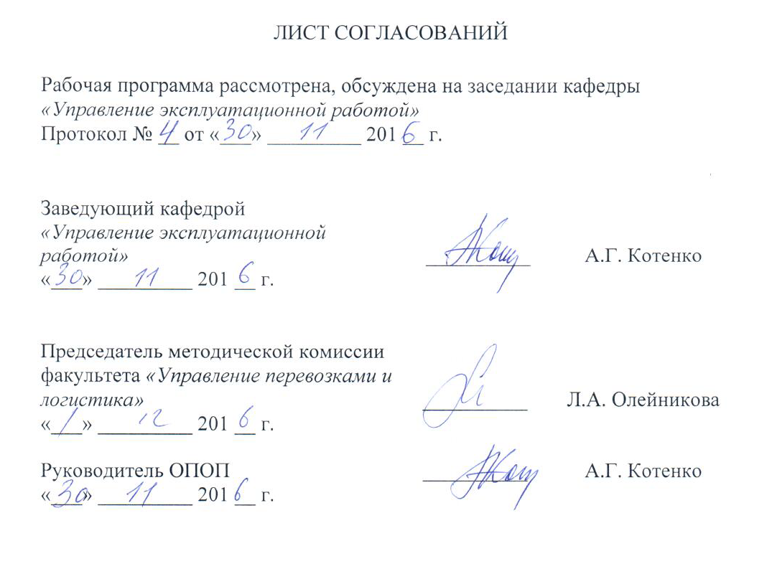

**1. Цели и задачи дисциплины**

Рабочая программа составлена в соответствии с ФГОС ВО, утвержденным «17» октября 2016 г., приказ № 1289 по специальности 23.05.04 «Эксплуатация железных дорог», по дисциплине «Информационные технологии в пассажирском комплексе 2» (Б1.Б.49).

Целью изучения дисциплины является достижение наибольшей эффективности производства и качества работ по перевозке пассажиров, грузобагажа и багажа на основе применения технологий сбора, обработки и передачи информации о состоянии бизнес-процессов пассажирского комплекса.

Для достижения поставленной цели решаются следующие задачи:

- формирование представлений об информационно-аналитическом обеспечении процессов регулирования пассажирских перевозок на российских железных дорогах;

- закрепление понимания содержания оценки экономического эффекта от проведения регулировочных мероприятий в пассажирском комплексе как информационного анализа соответствия технологических операций системы реализации ключевых бизнес-процессов регулирования пассажирских перевозок требованиям освоения спроса.

**2. Перечень планируемых результатов обучения по дисциплине, соотнесенных с планируемыми результатами освоения основной профессиональной образовательной программы**

Планируемыми результатами обучения по дисциплине являются: приобретение знаний, умений и навыков.

В результате освоения дисциплины обучающийся должен:

**ЗНАТЬ:**

- информационное обеспечение оперативного анализа пассажирских перевозок;

- содержание системы показателей регулирования пассажирских перевозок и соответствующих форм представления информации;

- этапы проведения оперативных регулировочных мероприятий по освоению спроса на пассажирские перевозки;

**УМЕТЬ:**

- обеспечивать наполнение информационных форм, генерируемых в процессе оперативного планирования услуг пассажирского комплекса;

- использовать элементы информационных технологий для прогнозирования пассажиропотока, объема перевозок, уровня сервиса и потребностей инфраструктуры пассажирского комплекса;

- применять специализированное программное обеспечение для оценки экономической эффективности оперативных регулировочных мероприятий на базе автоматизированной системы управления «Экспресс».

**ВЛАДЕТЬ:**

- навыками применения информационных технологий, аппаратных, математических и программных средств их обеспечения при организации, планировании и управлении эксплуатационной работой пассажирского комплекса железнодорожного транспорта.

Приобретенные знания, умения и навыки, характеризующие формирование компетенций, осваиваемых в данной дисциплине, позволяют решать профессиональные задачи, приведенные в соответствующем перечне по видам профессиональной деятельности в п. 2.4 основной профессиональной образовательной программы (ОПОП).

Изучение дисциплины направлено на формирование следующей **профессионально-специализированной компетенции (ПСК),** соответствующей производственно-технологическому, организационно-управленческому, проектному и научно-исследовательскому видам профессиональной деятельности, на которые ориентирована программа специалитета**:**

* готовностью к применению информационных технологий на всех уровнях управления пассажирским комплексом железнодорожного транспорта, пользованию компьютерными базами данных, сетью «Интернет», средствами автоматизации управленческого труда и защиты информации, использованию технических средств производства и переработки информации – аппаратного, математического и программного обеспечения (ПСК-4.2).

Область профессиональной деятельности обучающихся, освоивших данную дисциплину, приведена в п. 2.1 ОПОП.

Объекты профессиональной деятельности обучающихся, освоивших данную дисциплину, приведены в п. 2.2 ОПОП.

**3. Место дисциплины в структуре основной профессиональной образовательной программы**

Дисциплина «Информационные технологии в пассажирском комплексе 2» (Б1.Б.49) относится к базовой части и является обязательной дисциплиной обучающегося.

**4. Объем дисциплины и виды учебной работы**

Для очной формы обучения:

|  |  |  |
| --- | --- | --- |
| **Вид учебной работы** | **Всего часов** | **Семестр** |
| **9** |
| Контактная работа (по видам учебных занятий)  В том числе:   * лекции (Л) * практические занятия (ПЗ) * лабораторные работы (ЛР) | 32  16  16 | 32  16  16 |
| Самостоятельная работа (СРС) (всего) | 40 | 40 |
| Контроль |  |  |
| Форма контроля знаний | З | З |
| Общая трудоемкость: час / з.е. | 72/2 | 72/2 |

Для заочной формы обучения:

|  |  |  |
| --- | --- | --- |
| **Вид учебной работы** | **Всего часов** | **Курс** |
| **5** |
| Контактная работа (по видам учебных занятий)  В том числе:   * лекции (Л) * практические занятия (ПЗ) * лабораторные работы (ЛР) | 10  6  4 | 10  6  4 |
| Самостоятельная работа (СРС) (всего) | 58 | 58 |
| Контроль | 4 | 4 |
| Форма контроля знаний | З, КЛР | З, КЛР |
| Общая трудоемкость: час / з.е. | 72/2 | 72/2 |

**5. Содержание и структура дисциплины**

5.1 Содержание дисциплины

|  |  |  |
| --- | --- | --- |
| **№ п/п** | **Наименование раздела дисциплины** | **Содержание раздела** |
| 1 | Информационно-аналитическое обеспечение процессов регулирования пассажирских перевозок | Цели и задачи регулирования пассажирских перевозок. Цикл технологических операций системы реализации ключевых бизнес-процессов регулирования пассажирских перевозок. Информационное обеспечение оперативного анализа пассажирских перевозок. Принципы детализации выходной информации. Виды и функции задач прогнозирования. |
| 2 | Система показателей регулирования и ее информационное обеспечение | Содержание формы представления информации по показателям использования вместимости состава поезда; формы выходной информации «Расписание»; формы информации по поездам, завершивших рейс. Информационное обеспечение расчета показателей: отправлено пассажиров, пассажирооборот, населенность вагонов, степень использования вместимости, коэффициент сменяемости, вагоно-км по поезду, выполнено место-километров, средняя дальность поездки пассажира, средний состав поезда, емкость состава. |
| 3 | Оценка экономической эффективности оперативных регулировочных мероприятий с использованием АСУ «Экспресс» | Этапы проведения оперативных регулировочных мероприятий по освоению спроса. Схема процесса оперативного планирования. Информационное обеспечение план-графика регулировочных мероприятий. Информационное содержание оценки экономического эффекта от проведения регулировочных мероприятий. |

5.2 Разделы дисциплины и виды занятий

Для очной формы обучения:

|  |  |  |  |  |  |
| --- | --- | --- | --- | --- | --- |
| **№ п/п** | **Наименование раздела дисциплины** | **Л** | **ПЗ** | **ЛР** | **СРС** |
| 1 | Информационно-аналитическое обеспечение процессов регулирования пассажирских перевозок | 6 | 6 |  | 10 |
| 2 | Система показателей регулирования и ее информационное обеспечение | 6 | 6 |  | 14 |
| 3 | Оценка экономической эффективности оперативных регулировочных мероприятий с использованием АСУ «Экспресс» | 4 | 4 |  | 16 |
| **Итого** | | 16 | 16 |  | 40 |

Для заочной формы обучения:

|  |  |  |  |  |  |
| --- | --- | --- | --- | --- | --- |
| **№ п/п** | **Наименование раздела дисциплины** | **Л** | **ПЗ** | **ЛР** | **СРС** |
| 1 | Информационно-аналитическое обеспечение процессов регулирования пассажирских перевозок | 2 |  |  | 14 |
| 2 | Система показателей регулирования и ее информационное обеспечение | 3 | 2 |  | 16 |
| 3 | Оценка экономической эффективности оперативных регулировочных мероприятий с использованием АСУ «Экспресс» | 1 | 2 |  | 28 |
| **Итого** | | 6 | 4 |  | 58 |

**6. Перечень учебно-методического обеспечения для самостоятельной работы обучающихся по дисциплине**

|  |  |  |
| --- | --- | --- |
| **№**  **п/п** | **Наименование раздела дисциплины** | **Перечень учебно-методического обеспечения** |
| 1. | Информационно-аналитическое обеспечение процессов регулирования пассажирских перевозок | Котенко А.Г., Макарова Е.А., Шманев Т.М. Регулирование перевозок в дальнем пассажирском сообщении на базе современных программно-аналитических комплексов: учебное пособие / СПб.: Петербургский гос. ун-т. путей сообщения, 2016 – 47 c. |
| 2. | Система показателей регулирования и ее информационное обеспечение | Котенко А.Г., Макарова Е.А., Шманев Т.М. Регулирование перевозок в дальнем пассажирском сообщении на базе современных программно-аналитических комплексов: учебное пособие / СПб.: Петербургский гос. ун-т. путей сообщения, 2016 – 47 c. |
| 3. | Оценка экономической эффективности оперативных регулировочных мероприятий с использованием АСУ «Экспресс» | Котенко А.Г., Макарова Е.А., Шманев Т.М. Регулирование перевозок в дальнем пассажирском сообщении на базе современных программно-аналитических комплексов: учебное пособие / СПб.: Петербургский гос. ун-т. путей сообщения, 2016 – 47 c. |

**7. Фонд оценочных средств для проведения текущего контроля успеваемости и промежуточной аттестации обучающихся по дисциплине**

Фонд оценочных средств по дисциплине является неотъемлемой частью рабочей программы и представлен отдельным документом, рассмотренным на заседании кафедры и утвержденным заведующим кафедрой.

**8. Перечень основной и дополнительной учебной литературы, нормативно-правовой документации и других изданий, необходимых для освоения дисциплины**

8.1 Перечень основной учебной литературы, необходимой для освоения дисциплины

1. Котенко А.Г., Макарова Е.А., Шманев Т.М. Регулирование перевозок в дальнем пассажирском сообщении на базе современных программно-аналитических комплексов: учебное пособие /– СПб.: Петербургский гос. ун-т. путей сообщения, 2016 – 47 c.

8.2 Перечень дополнительной учебной литературы, необходимой для освоения дисциплины

1. Системы автоматизации и информационные технологии управления перевозками на железных дорогах: учебник для вузов ж.-д. трансп. / В.А. Гапанович, А.А. Грачев и др.; под ред. В.И. Ковалева, А.Т. Осьминина, Г.М. Грошева. _ М.: Маршрут, 2006. – 544 с.

8.3 Перечень нормативно-правовой документации, необходимой для освоения дисциплины

1. Транспортная стратегия Российской Федерации на период до 2030 г., утвержденная Правительством РФ от 22.11.2008 №1734-р.

8.4 Другие издания, необходимые для освоения дисциплины

1. Железнодорожные пассажирские перевозки: монография / Г.В. Верховых, А.А. Зайцев, А.Г. Котенко и др.; под ред. Г.В. Верховых. – СПб.: Северо-Западный региональный центр «Русич», «Паллада-медиа», 2012. – 512 с.

**9. Перечень ресурсов информационно-телекоммуникационной сети «Интернет», необходимых для освоения дисциплины**

1. http://e.lanbook.com;

2. http://ibooks.ru;

3. http://rzd.ru.

**10. Методические указания для обучающихся по освоению дисциплины**

Порядок изучения дисциплины следующий:

1. Освоение разделов дисциплины производится в порядке, приведенном в разделе 5 «Содержание и структура дисциплины». Обучающийся должен освоить все разделы дисциплины с помощью учебно-методического обеспечения, приведенного в разделах 6, 8 и 9 рабочей программы.
2. Для формирования компетенций обучающийся должен представить выполненные типовые контрольные задания или иные материалы, необходимые для оценки знаний, умений, навыков и (или) опыта деятельности, предусмотренные текущим контролем (см. фонд оценочных средств по дисциплине).
3. По итогам текущего контроля по дисциплине, обучающийся должен пройти промежуточную аттестацию (см. фонд оценочных средств по дисциплине).

**11. Перечень информационных технологий, используемых при осуществлении образовательного процесса по дисциплине, включая перечень программного обеспечения и информационных справочных систем**

Перечень информационных технологий, используемых при осуществлении образовательного процесса по дисциплине «Информационные технологии в пассажирском комплексе 1»:

* технические средства (компьютерная техника и средства связи(персональные компьютеры, проектор, интерактивная доска,видеокамеры, акустическая система и т.д.);
* методы обучения с использованием информационных технологий(компьютерное тестирование, демонстрация мультимедийныхматериалов, компьютерный лабораторный практикум и т.д.);
* перечень Интернет-сервисов и электронных ресурсов (поисковыесистемы, электронная почта, профессиональные, тематические чаты ифорумы, системы аудио и видео конференций, онлайн-энциклопедии исправочники, электронные учебные и учебно-методические материалы).

Кафедра УЭР обеспечена необходимым комплектом лицензионного программного обеспечения:

* Microsoft Windows 7;
* Microsoft Word 2010;
* Microsoft Excel 2010;
* Microsoft PowerPoint 2010.

**12. Описание материально-технической базы, необходимой для осуществления образовательного процесса по дисциплине**

